Entrega del evento que realizamos en clase:
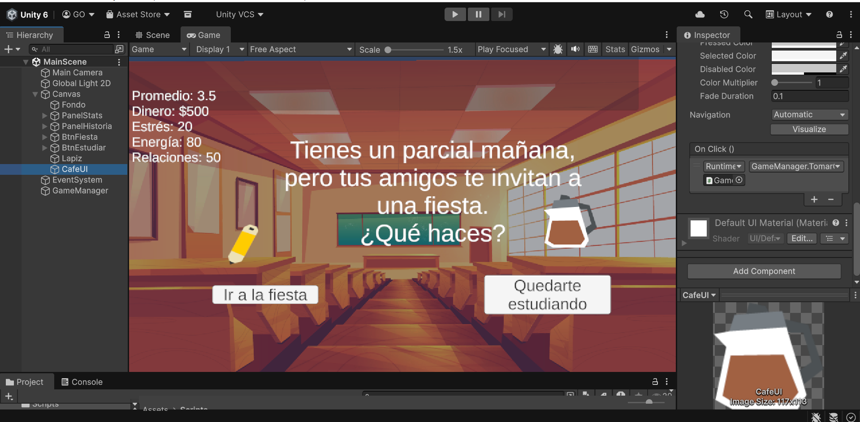
Este evento se implementó con un objeto interactivo de café dentro de la escena. Cuando el jugador hace clic en la taza de café, se muestra un mensaje en pantalla y se modifican algunas estadísticas, como la energía y el estrés.
Estos eventos permiten simular decisiones comunes en la vida universitaria y comprobar que el sistema de cambios en las estadísticas funciona correctamente dentro del juego.

